15/12/23

Lara Falfán Noel De Jesús

Proyecto Individual

Creación de hilos para simular un algoritmo de planificación (Priorización)

Tabla de contenido

Introducción 2

Descripción 3

Importación de clases necesarias 3

Variables globales 3

Creación de las clases hilo 3

Creación de GUI 5

Conclusión 9

## Introducción

En este proyecto se realiza la creación de 3 hilos distintos con el fin de simular un algoritmo de planificación, en este caso, Priorización y como lenguaje de programación se seleccionó Java 8.

Se utilizarán los siguientes tipos de Hilos:

* Hilos Proceso: Hilos que simularan los procesos entrantes.
* Hilos Sistema Operativo: Hilo que simulará un papel de Sistema Operativo y escogerá mediante el algoritmo de planificación que proceso le toca recibir tiempo.
* Hilo Generador: Hilo que genera infinitamente Hilos Proceso.

Además, es importante que todos los hilos se ejecuten constantemente hasta que el usuario termine con el programa por completo.

Por último, todo el proceso y procesos que se crean se muestran de una manera visual con una GUI sencilla.

## Descripción

### Importación de clases necesarias

Lo primero son las clases que vamos a necesitar y por ello es importante importarla.

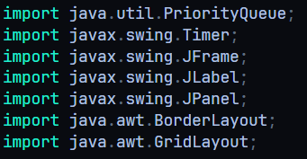

### Variables globales

Declaración de variables globales para el manejo de la memoria RAM, procesos en la RAM, nombrado de procesos y procesos en cola de una manera más sencilla

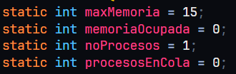

### Creación de las clases hilo

Se crearán las clases de los 3 hilos diferentes, se crean atributos para facilitar el mostrar los datos en la GUI. Se muestran imágenes incompletas que se explicaran con mas detalle en el video explicando el programa completo.

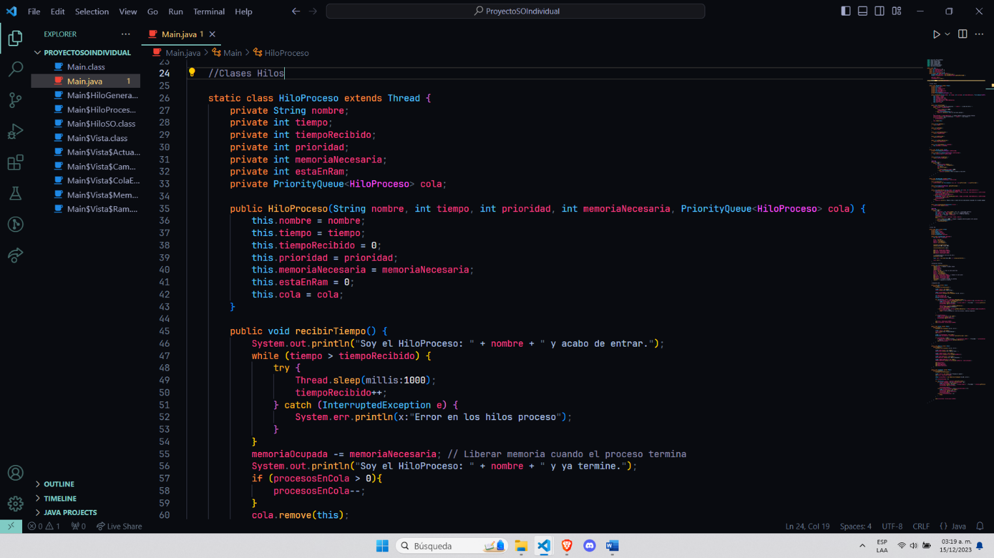

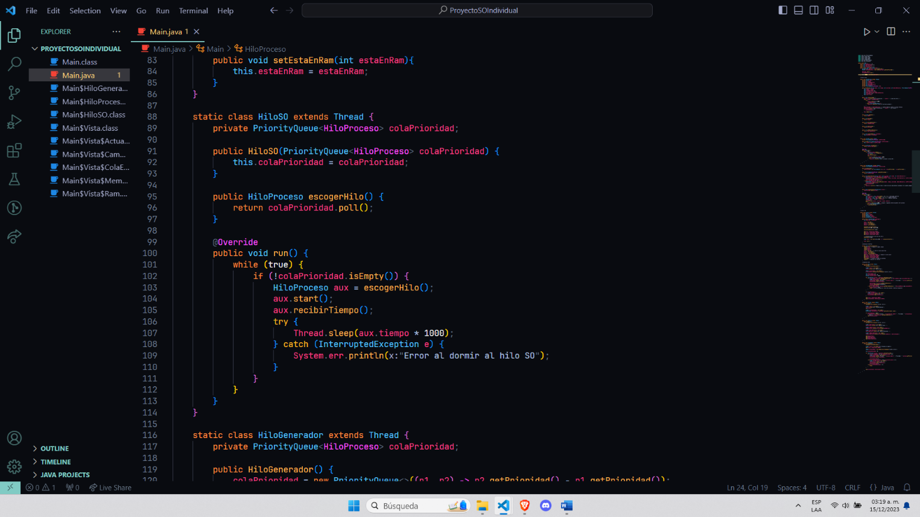

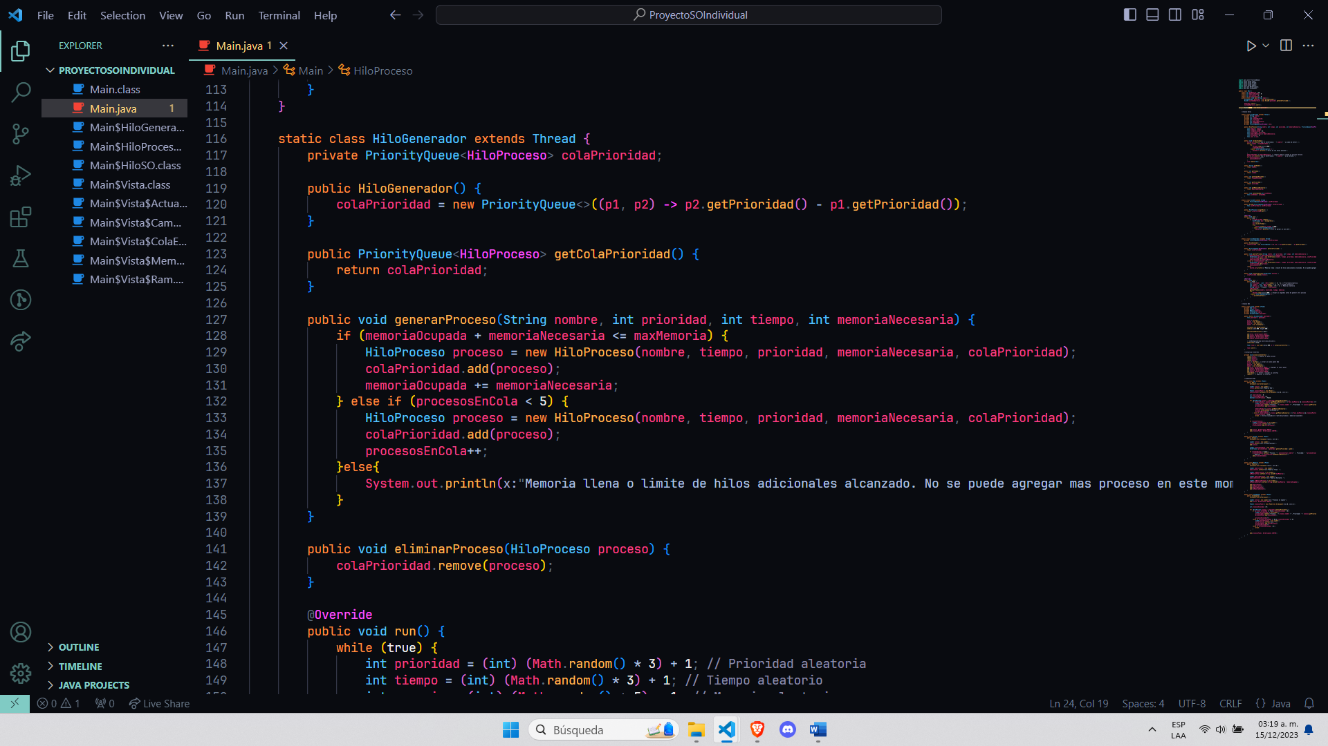

### Creación de GUI

Se crean las clases necesarias para la GUI. La idea principal es un usar clases de .swing para un diseño agradable.

La interfaz implementada es muy básica, pero se puede apreciar el proceso del programa, de igual manera, se explicará más a detalle en el video de explicación.

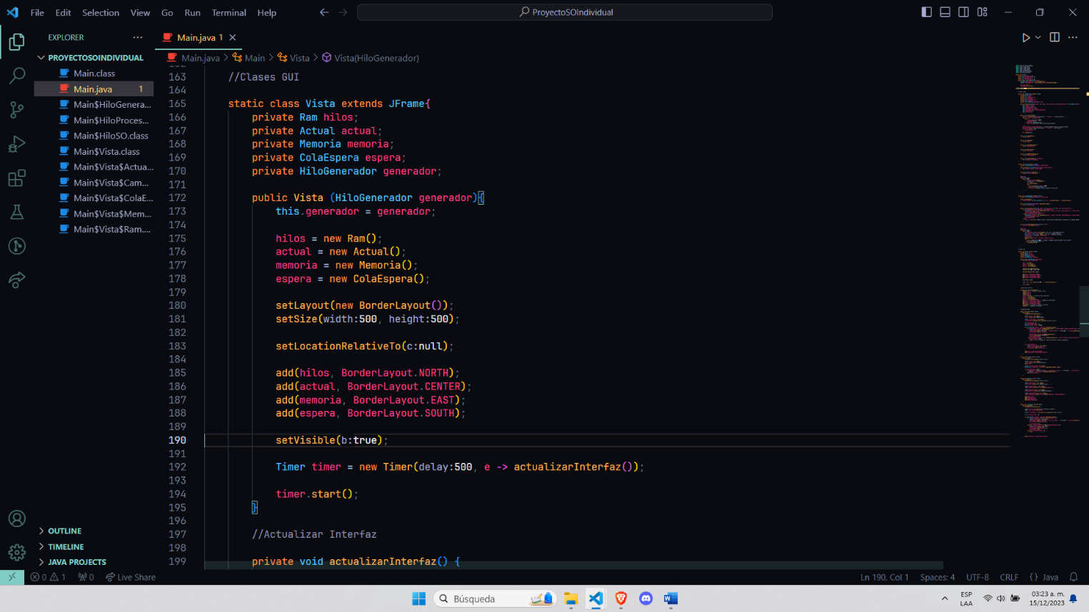

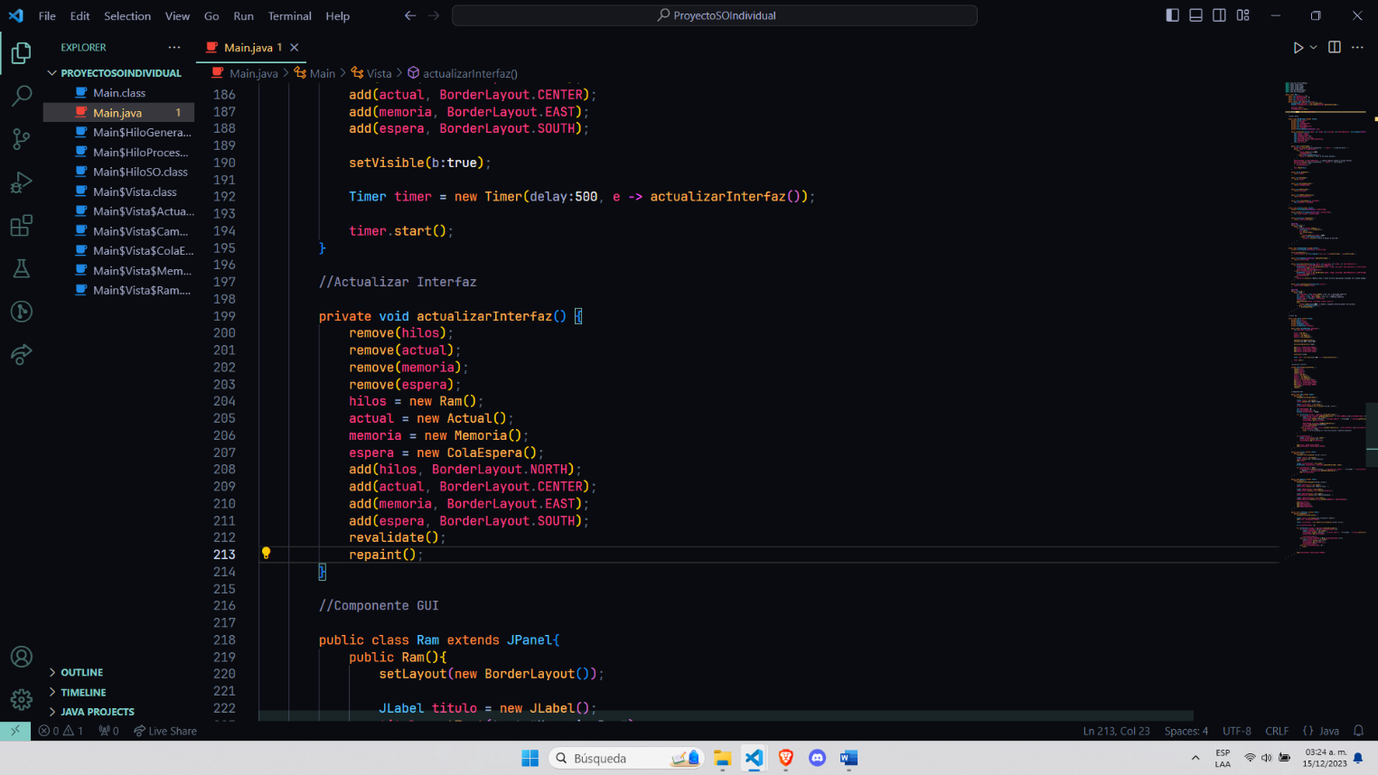

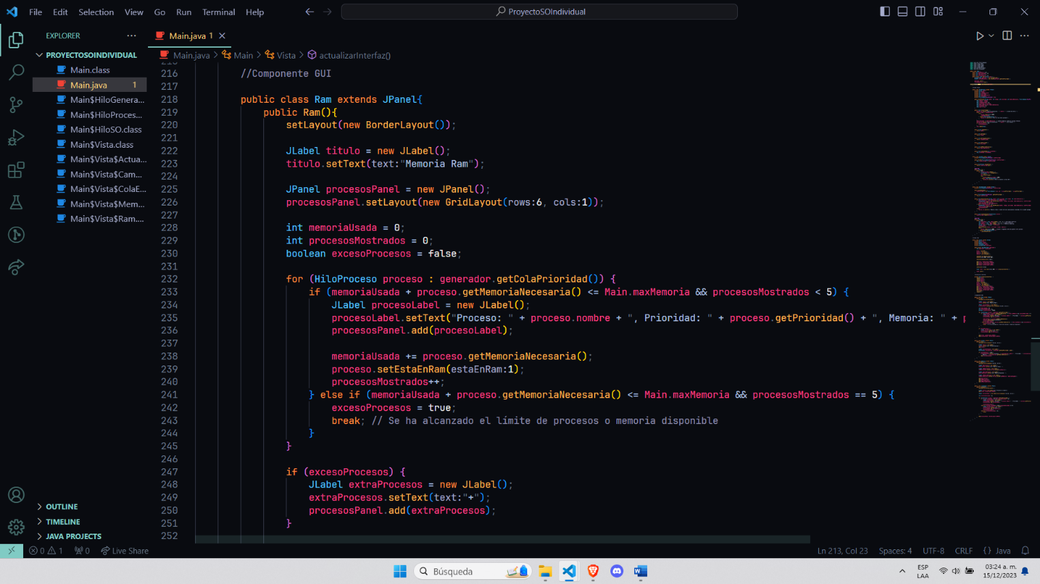

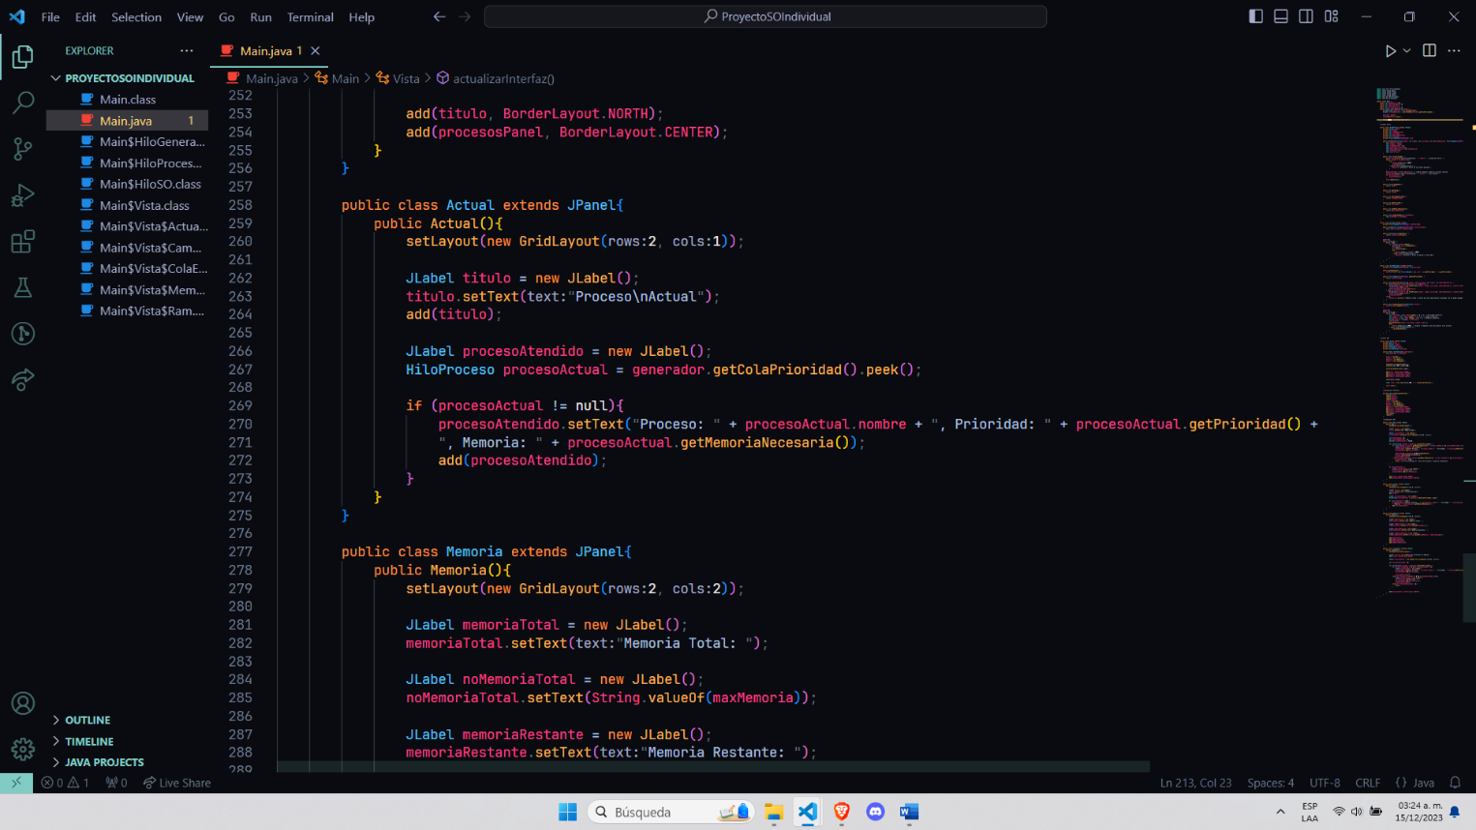

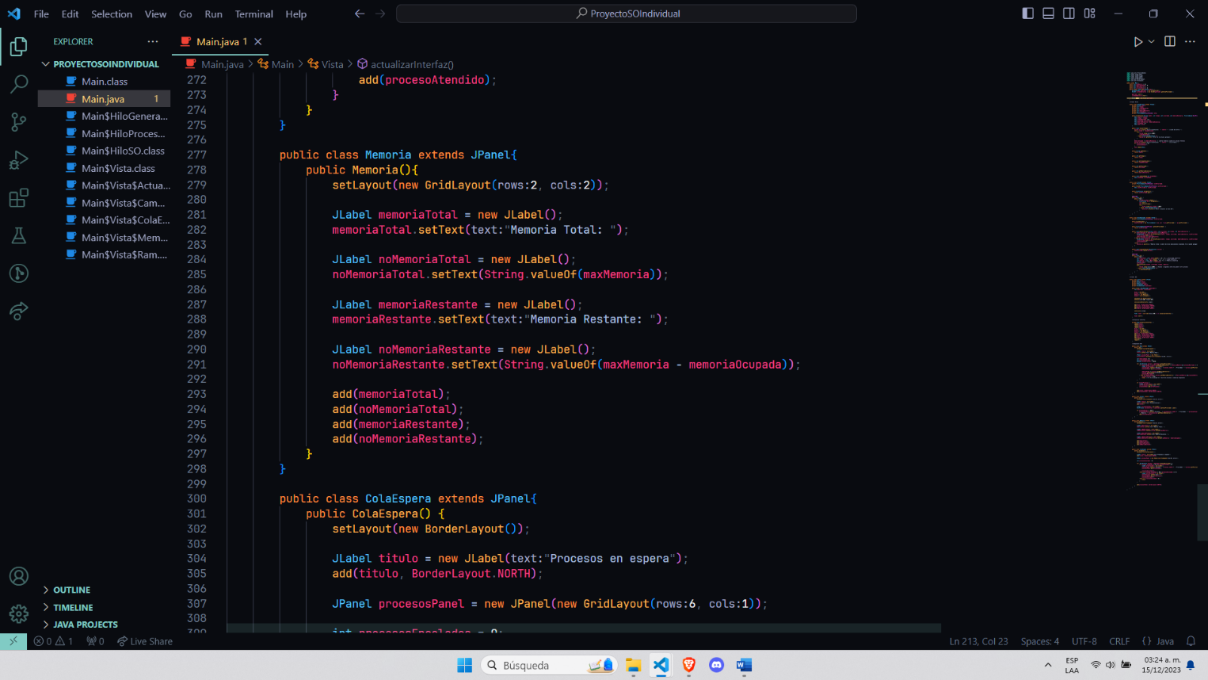

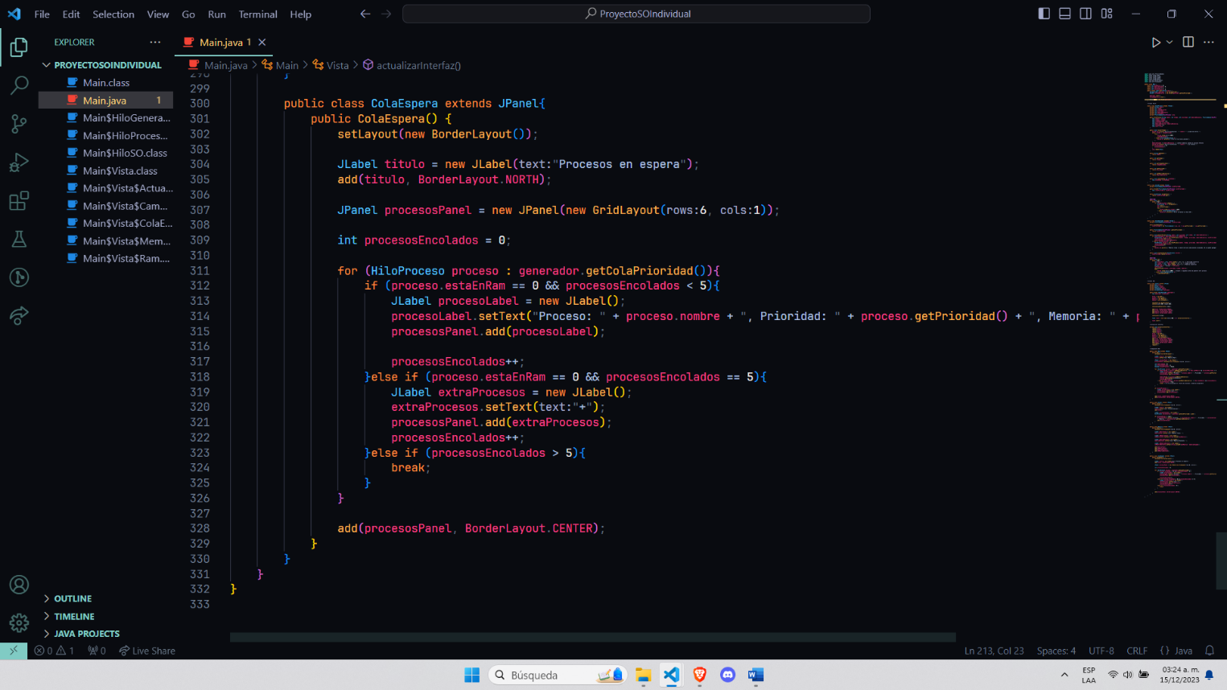

## Conclusión

Con este proyecto pude comprender mas el manejo de hilos en Java y como estos pueden ayudarnos a realizar distintas acciones de manera mutua, sin embargo, si es muy complejo la implementación de estos y que sea correcta, eficaz y optima.

También note que el gasto de memoria si es un poco mas notorio, pero la velocidad de ejecución también se puede reducir.

Por último, también obtuve muchos conocimientos extras a hilos, como lo son las colas de prioridad o Timers, algunos pocos de trucos de como usar hilos de una mejor manera, aunque, pude que estos no sean muy correctos y un acercamiento mas a los algoritmos de panificación aunque sea una simulación y como estos funcionan y lo complejos que son en realidad puesto que sin importar el poco tiempo para la elaboración fue muy complicado elaborarlo, a pesar que solo era una simulación y no tenia tantas funcionalidades como realmente es.